总览

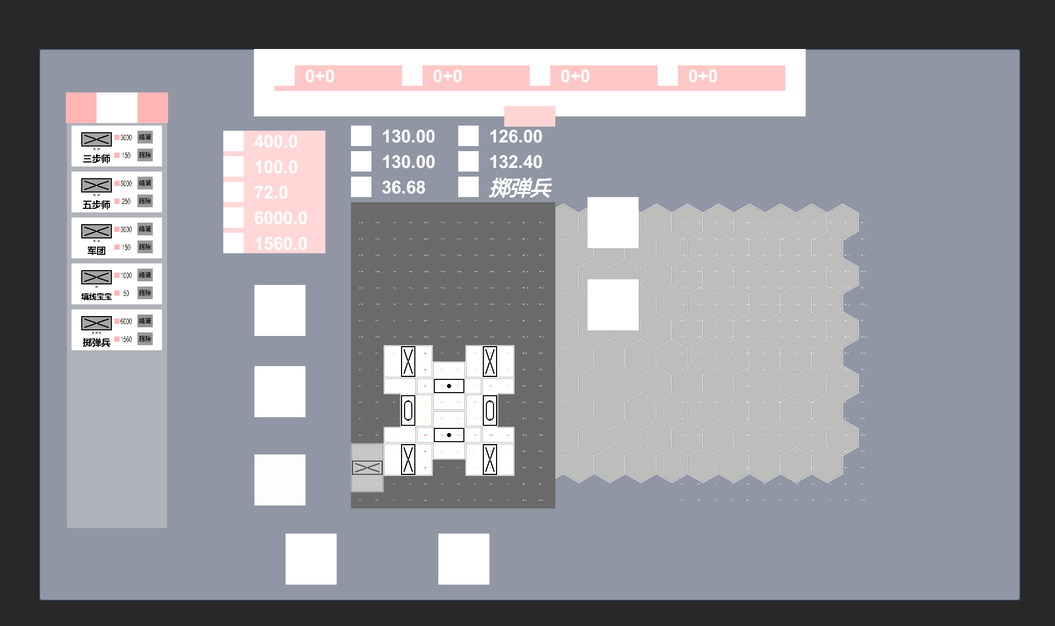

属性类（40\*40）

hp/血量

op/组织度

ReOp/组织度恢复力

Att/攻击

Def/防御

名字/番号

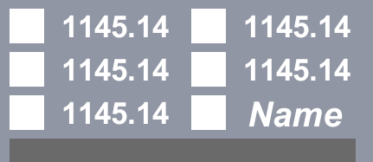

经济类（40\*40）

步兵装备

火炮

装甲

人力

IC/工业产能

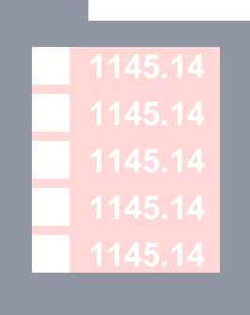

工厂类（80\*80）

步兵装备供应商

火炮供应商

装甲供应商

募兵所

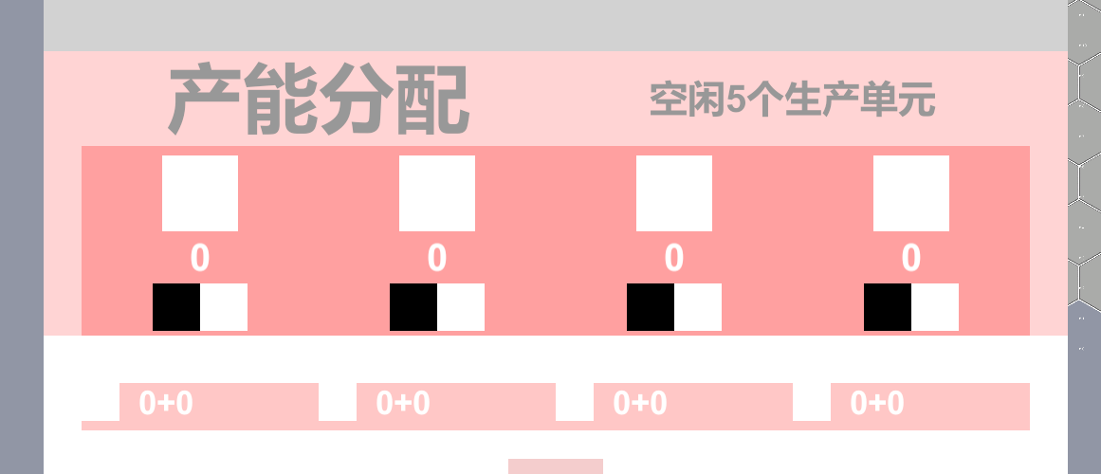

其他图标

增/减 图标 （50\*50）

下拉按钮 （100\*40）

